Broyeur à trapèze de série MTW
Link: Gallerie Obtenir ce produit Prix
Basant sur dizaine année de recherche et les expériences de fabrication, adoptant la technique la plus avancée du monde, visant à la demande du marché, le Broyeur à trapèze série MTW adopte un certain nombre de technique exclusive comme l'intégration de transmission de roue conique, le système lubrification à l'huile fluide, le canal de vent circulaire etc.
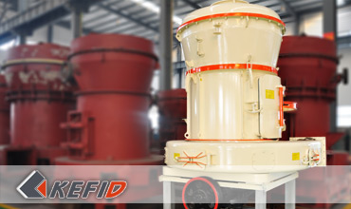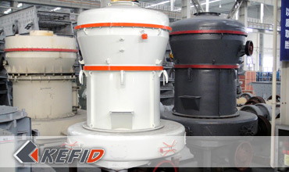

Caractéristiques
1. L'intégration de transmission de roue conique
2. Système lubrification à l'huile fluide
3. Canal de vent circulaire
4. Réutilisation du tranchant de lame de scraper
5. Collecteur de poussière isolé
6. Volute d'admission irrésistible
7. Apparence parfaite

Données Techniques
Modèle | MTW110 | MTW138 | MTW175
Quantité de rouleau (Pièce) | 4 | 4 | 6
Diamètre d'agneau (mm) | Ф1100 | Ф1380 | Ф1750
Vitesse de rotation (r/min) | 120 | 96 | 75
Matière à traiter (mm) | < 30 | < 35 | < 40
Finesse de produit fini (mm) | 1.6～0.045Extra fine 0.038 | 1.6～0.045Extra fine 0.038 | 1.6～0.045Extra fine 0.038
Capacité de production (t/h) | 3.5～10 | 6.5～15 | 11～25
Dimension (mm) | 8910×6950×9010 | 9860×8340×10227 | 13500×11500×9500
Poids (t) | 18 | 28.5 | 46
Note: Aucune modification de données de Broyeur à trapèze de série MTW ne sera affichée ultérieurement.

Directeur Sénior
Kevin | Johnny | Peter
Contact
Shanghai | Zhengzhou
Tel: +86-21-58385016  Fax: +86-21-58377628  E-mail: sales@kefidinc.com | Tel: + 86-371-67999255  Fax: +86-371-67998980  E-mail: david@kefidinc.com

Matériel | Gallerie
Concasseur mobile  Concasseur mobile sur chenille  Concasseur à mâchoire mobile  Concasseur à percussion mobile  Concasseur à cône mobile  Concasseur VSI mobile  Station de concassage  Concasseur à mâchoire  Concasseur à percussion  Concasseur à cône  Concasseur à axe vertical  Chaîne de Production  Chaîne de production de pierre  Chaîne de production de sable  Broyeur industriel  Broyeur vertical  Broyeur à trapèze de série MTW  Broyeur à marteaux hydraulique  Broyeur à poudre ultra-fin  Broyeur à trapèze série TGM  Broyeur à suspension série YGM  Broyeur Raymond  Broyeur à boulets  Crible et Laveur  Crible vibrant  Laveur du sable à vis  Laveur du sable à roue  Alimentateur et Convoyeur  Alimentateur vibrant  Convoyeur à bande | Crushing  Mobile Crushing Plant  Stationary Crushing Plant  Jaw Crusher  Impact Crusher  Cone Crusher  VSI Crusher  Aggregate Production Line  Grinding Mill  Vertical Grinding Mill  MTW Series Trapezoid Mill  Micro Powder Mill  Trapezium Mill  High Pressure Mill  Raymond Mill  Ball Mill  European Hammer Mill  Screening & Washing  Vibrating Screen  Sand Washing Machine  Feeding & Conveying  Vibrating Feeder  Belt Conveyor  Delivery of Products  Technology  Workshop  Clients Visit and Exhibiton  Corporate Culture

